4주차 요약정리
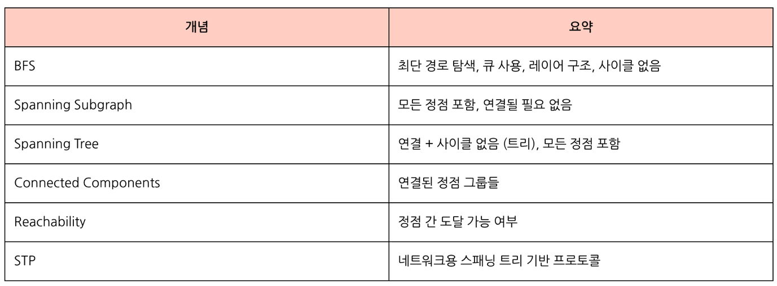
Breadth-First Search (BFS)
시간 복잡도 : O( |V| + |E| )

Quiz
1. 모든 그래프는 스패닝 트리(spanning tree)를 가진다. → False
✅ 연결 그래프 → 스패닝 트리 존재
❌ 비연결 그래프 (unconnected graph) → 스패닝 트리 존재하지 않음

2. 모든 연결된 그래프는 스패닝 트리를 가진다. → True
연결된 그래프라면 항상 하나 이상의 스패닝 트리를 가질 수 있다.

3. 너비 우선 탐색(BFS)의 각 단계(round)에서는 어떤 일이 일어나나요?
- 그래프 전체를 연결한다
❌ BFS는 연결된 컴포넌트만 탐색, 전체 연결과는 무관
- 현재 전선을 확장한다
✅ BFS는 각 단계에서 현재 전선(front)에 있는 정점들을 확장하여, 다음 레벨의 정점들을 탐색합니다.
- 가장 깊은 노드를 먼저 탐색
❌ 이건 DFS의 특징 (깊이 우선)
- 정점 간 거리 계산
❌ 부가적인 결과일 수는 있으나 핵심 행동이 아님

4. BFS(너비 우선 탐색)의 결과로 생성되는 출력은 무엇인가요?
- tree
✅ BFS는 입력 그래프에서 하나의 정점으로부터 출발하여 만들어지는 트리 구조를 출력합니다.
b. loop graph
❌ BFS는 사이클(loop)을 만들지 않음
c. connected graph
❌ BFS는 탐색 결과이고, 입력 그래프가 연결되어 있는지는 별개
d. complementary graph
❌ BFS와는 무관한 개념

5. 시작 정점이 다르면 BFS 트리도 달라질까요? → True
시작 정점이 바뀌면, BFS가 탐색하는 순서와 트리 구조도 달라지므로 BFS 트리는 달라집니다.

6.
(1) BFS를 수행한 후에 사용되지 않은 간선이 남아 있다면, 그래프는 어떤 구조를 가지고 있나요?
→ 정답: contains a circuit
✔️ 해석: 사이클(circuit)을 포함하고 있다
(2) 어떤 부분 그래프가 원래 그래프의 모든 정점을 포함하고 있다면, 그것은 ____________ 이다.
→ 정답: is a spanning graph
✔️ 해석: 스패닝 그래프(spanning graph)이다
👉 정점은 전부 포함하고, 간선은 일부만 포함해도 스패닝 그래프라고 함

7.
(1) BFS에서 이미 방문되었고, 모든 이웃 정점도 탐색이 끝난 정점을 무엇이라고 하나요?
→ 정답: expanded vertex
✔️ 해석: 확장된 정점(expanded vertex)
👉 큐에서 꺼내서 인접 정점을 전부 탐색 완료한 상태
(2) BFS에서 방문은 되었지만, 이웃 정점들이 아직 탐색되지 않은 정점은 무엇이라고 하나요?
→ 정답: front vertex
✔️ 해석: 전선 정점(front vertex)
👉 큐에 들어있는 상태로, 아직 인접한 정점들을 탐색하지 않은 중간 단계

8. BFS(너비 우선 탐색)의 시간 복잡도는 무엇인가요?
→ O(V + E)
→ V = 정점(Vertex)의 개수
→ E = 간선(Edge)의 개수

